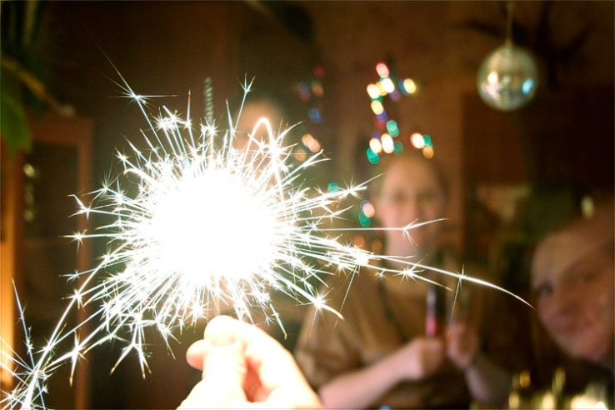

До наступления нового 2021 года осталось совсем немного времени. Новогодняя елка — это радость для детей и взрослых, которая, к сожалению, может стать причиной пожара. При этом искусственные елки еще и выделяют ядовитые вещества, быстро плавятся и «растекаются».
Главное управление МЧС России по Республике Карелия напоминает, что к новогодним елкам, елочным украшениям и другим изделиям, которые используются во время празднования Нового года и Рождества, существуют требования пожарной безопасности.
Чтобы праздник не обернулся трагедией, новогоднюю елку необходимо устанавливать подальше от отапливаемых приборов и источников открытого огня – каминов, газовых плит и т.п.
При выборе искусственной елки лучше отдать преимущество моделям, которые имеют противопожарную пропитку. Эта информация указывается на упаковке.
Чтобы елка не упала или не ранила ребенка, она должна быть правильно собрана и надежно установлена, а игрушки на ней равномерно распределены.
На елку нельзя устанавливать свечи и бенгальские огни, особенно если она украшена ватным «снегом» и бумажными игрушками.
Собирать искусственную елку следует согласно инструкции. При этом пока идет сборка не рекомендуется подпускать к елке детей. В комнате, где стоит елка, малыши должны находиться только под присмотром взрослых.
Если в доме есть маленькие дети, елку лучше нарядить легкими украшениями, которые не бьются - бантами, шишками, шариками, из стеклопластика и т.п.
Для украшения елки нельзя использовать не сертифицированные электрические изделия. Подключение гирлянд к сети должно выполняться только с помощью штепсельных соединений. При выявлении неисправности в иллюминации – нагревании проводов, мигании лампочек, искрения, она должна быть срочно отключена.
Помните, чтобы праздник не обернулся трагедией, позаботьтесь о выполнении противопожарных мероприятий заранее.

